-

PLAN HOSPITALARIO DE EMERGENCIAS Y DESASTRES

CLÍNICA OFTALMOLÓGICA DE CARTAGENA
NIT: 800.008.240-1

CARTAGENA D. T y C. - BOLÍVAR
Pie de la Popa, calle 30 No 20-71

- INTRODUCCIÓN

De acuerdo con las actividades que se realizan en CLÍNICA OFTALMOLÓGICA DE CARTAGENA, se pueden generar situaciones de emergencia de tipo antrópicas provocados por el hombre como incendios, atentado terrorista, explosiones, fallas estructurales y de acuerdo con su ubicación geográfica se suman también fenómenos naturales como movimientos sísmicos, descargas eléctricas, que en algún momento dado, además de causar en la mayoría casos traumáticos de orden económico y afectar la prestación de los servicios, pueden afectar en una forma súbita y significativa el estado y condiciones de salud de las personas expuestas.
En consideración de lo anterior, el presente plan hospitalario para emergencias y desastres se fundamenta en la estructuración de acciones preventivas, preparación administrativas, funcionales y operativas, antes, durante y después de una emergencia, que permita a la CLINICA OFTALMOLÓGICA DE CARTAGENA, estar preparados para atender situaciones de emergencias internas y externas, adaptándose a las condiciones reales de sus amenazas, creando condiciones favorables para nuestros colaboradores y partes interesadas, propiciando espacios donde se adquieran los conocimientos y actitudes organizativas necesarias para actuar correctamente en la prevención y el control de emergencias y desastres.

“ES MEJOR ESTAR PREPARADO PARA ALGO QUE NO VA A SUCEDER, A QUE SUCEDA ALGO PARA LO CUAL NO ESTAMOS PREPARADOS”

- JUSTIFICACIÓN

Con la elaboración del plan hospitalario para emergencias y desastres se pretende minimizar las consecuencias y severidad de los posibles eventos catastróficos que puedan presentarse en un área o sector determinado en la ciudad, disminuyendo impacto que estos puedan generar a las personas, la economía y la imagen corporativa de la CLÍNICA OFTALMOLÓGICA DE CARTAGENA.

- OBJETIVOS

  - OBJETIVO GENERAL
Establecer mecanismos para la respuesta y atención oportuna de emergencias y desastres a través de la prevención, actuación, mitigación y respuesta de los efectos de dichos eventos, por parte de trabajadores y directivos de la CLINICA OFTALMOLÓGICA DE CARTAGENA, ante la presencia de una amenaza o la ocurrencia de una emergencia sin importar su origen y sus dimensiones, con el fin de coordinar las respectivas intervenciones, controlar los efectos negativos de dicho evento, minimizar las pérdidas y ante todo preservar la vida.
  - OBJETIVOS ESPECIFICOS

- Identificar las amenazas que interna o externamente estén presentes en las instalaciones de la empresa y que en un momento dado puedan desencadenar una emergencia.
- Definir el grado de vulnerabilidad presente en la institución de acuerdo a la actividad económica que desarrolla, a través del diagnóstico del estado actual de los recursos humanos y técnicos para la prevención y el control de las emergencias o desastres.
- Analizar la capacidad de respuesta frente a emergencias y desastres, en función de los recursos disponibles, la capacidad de atención y de expansión de la institución.
- Realizar un inventario de recursos básicos a tener dentro de la instalación con miras a atender una posible emergencia.
- Diseñar el plan de evacuación para los colaboradores, pacientes y visitantes desde las diferentes áreas de la institución a lugares seguros en su interior o exterior; incluyendo reubicación externa en instituciones según convenio de apoyo mutuo.
- Capacitar y sensibilizar a todas las personas que laboran y visitan la CLÍNICA OFTALMOLÓGICA DE CARTAGENA acerca del plan hospitalario de emergencias y desastres.
- Estructurar unos procedimientos básicos a seguir en caso de emergencia de forma que permitan al personal auto protegerse en caso de una emergencia.
- Definir, asignar y dar a conocer las funciones y procedimientos específicos para cada una de las personas que se involucren dentro del plan de emergencias y desastres.
- Dar cumplimiento a los requisitos legales aplicables a la organización.

- DEFINICIONES

ALARMA: Señal o aviso preestablecido que implica ejecutar una acción especifica
ALERTA: Señal o aviso que advierte la existencia de un peligro.
ACCIDENTE: Hecho inesperado que provoca una alteración en la marcha normal o prevista de las cosas.
AMENAZA: Factor de riesgo externo de un sujeto o sistema, representado por un peligro latente asociado a un fenómeno físico de origen natural, tecnológico o antrópico, que puede manifestarse en un sitio específico y en un tiempo determinado produciendo efectos adversos en las personas, los bienes y el medio ambiente.
ANÀLISIS DE VULNERABILIDAD: Es el proceso mediante el cual se determina el nivel de exposición y la predisposición a la pérdida, de un elemento o grupo de elementos ante una amenaza específica.
AYUDA MUTUA: Respuesta a emergencias de carácter privado, voluntario y condicional, prestada mediante acuerdos previos entre empresas y organizaciones.
BRIGADA DE EMERGENCIA: Organización compuesta por personas motivadas, capacitadas, entrenadas y dotadas que en razón de su permanencia y nivel de responsabilidad asumen la ejecución de procedimientos administrativos u operativos necesarios para prevenir o controlar las emergencias.
BÙSQUEDA: Consiste en la aplicación de técnicas de rastreo, localización, ubicación y detección de los afectados de un desastre o accidente, utilizando para ello herramientas especiales de detección visual, térmica, sonora, electrónica, animal (perros de rescate) y especialmente de recurso humano.
DESASTRE: Evento de origen natural, tecnológico o entrópico que causa alteraciones intensas en las personas, los bienes, los servicios y/o el medio ambiente. Es la ocurrencia efectiva de un fenómeno peligroso, que como consecuencia de la vulnerabilidad de los elementos expuestos causa efectos adversos sobre los mismos. Daño o alteración grave de las condiciones normales de la actividad de una institución o comunidad (vida de los trabajadores, usuarios, clientes y la comunidad vecina), causadas por fenómenos naturales o por la acción del hombre en forma accidental, que puede ser al manipular sustancias o herramientas por parte de personas no entrenadas o en forma premeditada a las que llamaremos Acciones Mal Intencionadas. Siempre que exista una de estas situaciones los riesgos obligarán a que necesariamente la intervención de la Brigada sea en conjunto con la ayuda externa.
ELEMENTOS BAJO RIESGOS: Es el contexto social, material y ambiental representado por las personas, los recursos y los sistemas y procesos, que pueden verse afectados con la ocurrencia de un evento. Corresponden a las actividades humanas y a todos los sistemas realizados por el hombre tales como edificaciones, líneas vitales o infraestructura, centros de producción, utilidades, servicios, la gente que los utiliza y el medio ambiente.
EMERGENCIA: Es todo suceso no planeado, repentino que puede causar muertes, lesiones, incendios, explosiones, daños a la propiedad y/o pérdidas; para su control requiere la acción de dos o más personas, especialmente entrenadas y equipadas para ello.
EVACUACIÓN: Es una medida consistente en desplazar un grupo de personas de una zona de alto riesgo a una de mayor seguridad a través de rutas seguras para garantizar su integridad.
EVALUACIÓN DEL RIESGO: En su forma más simple es el postulado de que el riesgo es el resultado de relacionar la amenaza, la vulnerabilidad y los elementos bajo riesgo, con el fin de determinar las consecuencias sociales, económicas y ambientales de un evento. Cambios en uno o más de estos parámetros modifican el riesgo en sí mismo, es decir, el total de pérdidas esperadas en un área dada por un evento particular. Para llevar a cabo la evaluación del riesgo deben seguirse tres pasos: evaluación de la amenaza, análisis de vulnerabilidad y cuantificación del riesgo.
EVENTO: Descripción de un fenómeno en términos de sus características, su dimensión y ubicación geográfica.
FACTOR DE RIESGO: Es una característica o circunstancia detectable y que se encuentra asociada con la posibilidad de experimentar un resultado no deseable.
INTERVENCIÓN: modificación intencional de las características de un fenómeno con el fin de reducir su amenaza, o de las características intrínsecas de un elemento con el fin de reducir su vulnerabilidad.
LÍNEAS VITALES: Infraestructura básica o esencial:
- Energía: Presas, subestaciones, líneas de fluido eléctrico, plantas de almacenamiento de combustibles, oleoductos, gasoductos.
- Transporte: Redes viales, puentes, terminales de transporte, aeropuertos, puertos fluviales y marítimos.
- Agua: Plantas de tratamiento, acueductos, alcantarillados, canales de irrigación y conducción.
- Comunicaciones: Redes y plantas telefónicas, estaciones de radio y televisión, oficinas de correo e información pública.
MITIGACIÓN: Definición de medidas de intervención dirigidas a reducir o atenuar el riesgo.
PLAN DE EMERGENCIAS: Definición de políticas, organizaciones y métodos, que indican la manera de enfrentar una situación de emergencia o desastre, en lo general y en lo particular, en sus distintas fases.
PLAN DE EVACUACIÓN: Conjunto de acciones y procedimientos tendientes a que las personas amenazada por un peligro protejan su vida y la integridad física, mediante su desplazamiento hasta y a través de lugares de menor riesgo.
PLANES DE CONTINGENCIA: Componente del plan para emergencias y desastres que contiene los procedimientos para la pronta respuesta en caso de presentarse un evento específico. Se requiere de una acción inmediata por parte de los Brigadistas en turno a la cabeza del CHE; Es posible requerir de ayuda externa (Bomberos, Cruz Roja, Defensa Civil, etc.)
PREVENCIÓN: Conjunto de medidas y acciones dispuestas con anticipación, con el fin de evitar la ocurrencia de un impacto ambiental desfavorable o de reducir sus consecuencias sobre la población, los bienes, los servicios y el medio ambiente.
RECUPERACIÓN: Restablecimiento de las condiciones normales de vida mediante la rehabilitación de las líneas vitales indispensables y la reconstrucción del daño físico sufrido, con el propósito de revitalizar las condiciones de desarrollo de la comunidad.
REHABILITACIÓN: Proceso por el cual se restablece el funcionamiento de las líneas vitales.
RESCATE: Consiste en la aplicación de técnicas de estabilización, remoción, penetración, extracción de afectados por desastres o accidentes, que se encuentran atrapados o aprisionados por estructuras, vehículos (aéreos, terrestres o acuáticos), o perdidos en zonas de selva, nevados y náufragos o víctimas de inundaciones, utilizando para ello equipos especiales y adecuados.
RESPUESTA: Reacción inmediata para la atención oportuna de la población afectada por un desastre o accidente.
RIESGO: Es la probabilidad de exceder un valor específico de consecuencias económicas, sociales o ambientales en un sitio particular y durante un tiempo de exposición determinado. Se obtiene de relacionar la amenaza con la vulnerabilidad de los elementos expuestos.
VULNERABILIDAD: Factor de riesgo interno de un sujeto o sistema expuesto a una amenaza, correspondiente a su predisposición intrínseca de ser afectado o de ser susceptible a sufrir una pérdida. Es el grado estimado de daño o pérdida de un elemento o grupo de elementos expuestos, como resultado de la ocurrencia de un fenómeno de una magnitud o intensidad dada. La diferencia de la vulnerabilidad de los elementos expuestos ante un evento peligroso, determina el carácter selectivo de la severidad de las consecuencias de dicho evento sobre los mismos.
- ALCANCE
La cobertura del plan hospitalario para emergencias y desastres, aplica para todas las actividades de la CLINICA OFTALMOLOGICA DE CARTAGENA, Ubicada en el Barrio Pie de la Popa, calle 30 No 20-71 en Cartagena, involucra a los colaboradores, contratistas, usuarios, visitantes y en general a cualquier persona que se encuentre en la institución durante una emergencia; así como a la comunidad del área de influencia, ejecutando acciones preventivas y/o correctivas para el control de las emergencias y desastres que se presenten.
- POLITICA DEL PLAN HOSPITALARIO PARA EMERGENCIAS Y DESASTRES
La alta dirección de la CLINICA OFTALMOLOGICA DE CARTAGENA S.A.S, con el ánimo de velar por la seguridad y bienestar de los colaboradores de nuestra Institución y dar cumplimiento a la legislación colombiana, se compromete a diseñar e implementar el plan hospitalario para emergencias y desastres, para evitar que actividades desarrolladas en la Institución ocasionen amenazas a la salud de los colaboradores, contratistas, visitantes o comunidad en general.
Las directivas de la Institución tendrán la responsabilidad de mantener y garantizar condiciones de trabajo seguras para sus colaboradores y contratistas e implementar las actividades y procedimientos necesarios que promueva, facilite y proteja la integridad física de los colaboradores, visitantes, comunidad, procesos e instalaciones físicas.
Para ello, se promoverá la identificación y análisis de amenazas internas y externas, se proporcionarán los recursos necesarios para la puesta en marcha del plan hospitalario para emergencias y desastres y se desarrollarán procesos de capacitación específica a los integrantes de las distintas brigadas de emergencia con el fin de controlar y minimizar los riesgos inherentes a cada una de las actividades de la Institución y que puedan ser una amenaza para la misma y sus colaboradores.
Así mismo, las directivas de la CLINICA OFTALMOLÓGICA DE CARTAGENA S.A.S, en el marco de una emergencia autorizarán al comité de emergencia hospitalaria y a las brigadas de emergencias a actuar de la manera más correcta de acuerdo a sus capacidades.
- MARCO LEGAL
LEGISLACIÓN / AÑO | DESCRIPCIÓN
Ley 9 Título III y VIII  Enero 24 de 1979 | Normas para preservar, conservar y mejorar la salud de los individuos en sus ocupaciones.
Art. 80, literal e | Proteger a los trabajadores y a la población de los riesgos para la salud
Art. 93 - Áreas de circulación | Claramente demarcadas, con amplitud suficiente para el tránsito de las personas y provistas de señalización adecuada.
Art. 96 - Puertas de salida | En número suficiente y de características apropiadas para facilitar evacuación del personal en caso de emergencia, las cuales no podrán mantenerse obstruidas o con seguro durante la jornada de trabajo
Art. 114 Prevención y extinción de incendios | Disponer de personal capacitado, métodos, equipos y materiales adecuados y suficientes
Art. 116 - Equipos y dispositivos para la extinción de incendios | Con diseño, construcción y mantenimiento que permita su uso inmediato con la máxima eficiencia.
Art. 117 - Equipos, herramientas, instalaciones eléctricas | Diseñados, construidos, instalados, mantenidos, accionados y señalizados de manera que prevengan los riesgos de incendio.
Ley 46  Noviembre 2 de 1988 | Se crea y organiza el Sistema Nacional para la Prevención y Atención de Desastres
Decreto legislativo 919  Mayo 1 de 1989 | Organización del Sistema Nacional para prevención y Atención de desastres, constituido por entidades públicas y privadas. – Derogada Parcialmente por Ley 1523 de 2012.
Decreto 93  Enero 13 de 1998 | Por el cual se adopta el Plan Nacional para la prevención y Atención de desastres.
Resolución 1016  Marzo 31 de 1989 | Se reglamenta la organización, funcionamiento y formas de programas de salud ocupacional
Articulo 11 numeral 18 | Menciona que los empresarios deben organizar y desarrollar un plan hospitalario de emergencias teniendo en cuenta ramas preventivas, pasivas y de control.
Estatuto de seguridad Industrial Resolución 2400 -mayo 22 de 1979 | Disposiciones sobre vivienda, higiene y seguridad en los establecimientos de trabajo.
Art. 4 - Edificios y locales | Construcción segura y firme; techos o cerchas con suficiente resistencia a los efectos del viento y su propia carga; cimiento o piso sin sobrecarga; factor de seguridad acero estructural.
Art. 14 - Escaleras de comunicación entre plantas del edificio | Con condiciones de solidez, estabilidad y seguridad, preferiblemente de materiales incombustibles
Art. 205 - Peligro de incendio o explosión en centros de trabajo. | Provistos de tomas de agua con sus correspondientes mangueras, tanques de reserva y extintores
Art. 206 - Construcciones bajo riesgo de incendio y explosión | Dotadas de muros corta-fuegos para impedir la propagación del incendio entre un local de trabajo y otro.
Art. 207 - Salidas de Emergencia | Suficientes, libres de obstáculos y convenientemente distribuidas
Art. 220 – Extintores | Adecuados según clase de incendio
Art. 223 – Brigada Contra Incendio | Debidamente entrenada
Ley 100  Diciembre 23 de 1993 | Creó el FONDO DE SOLIDARIDAD Y GARANTÍA para garantizar la compensación entre las personas de diferentes ingresos y riesgos, la solidaridad del Sistema General de Seguridad Social en Salud y cubrir los riesgos catastróficos y los accidentes de tránsito.
Ley 100 de 1993,  Artículo 167 | Definió el concepto de: "Riesgos Catastróficos y Accidentes de Tránsito" y estableció que, en los casos de urgencias generadas en accidentes de tránsito, en acciones terroristas, en catástrofes naturales u otros eventos expresamente aprobados por el Consejo Nacional de Seguridad Social en Salud, los afiliados al sistema General de Seguridad Social en Salud tendrán cobertura asistencial y económica.
Ley 1523  24 de abril de 2012 | Por la cual se adopta la política nacional de gestión del riesgo de desastres y se establece el sistema nacional de gestión del riesgo de desastres y se dictan otras disposiciones", la cual en su artículo 1 establece: “La gestión del riesgo de desastres, en adelante la gestión del riesgo, es un proceso social orientado a la formulación, ejecución, seguimiento y evaluación de políticas, estrategias, planes, programas, regulaciones, instrumentos, medidas y acciones permanentes para el conocimiento y la reducción del riesgo y para el manejo de desastres, con el propósito explícito de contribuir a la seguridad, el bienestar, la calidad de vida de las personas y al desarrollo sostenible.
Ley 99: 22 de diciembre de  1993 | Artículo 1. Principios generales ambientales, principios de la política ambiental colombiana, numeral 9, "La prevención de desastres será materia de interés colectivo, y las medidas tomadas para evitar o mitigar los efectos de su ocurrencia será de obligatorio cumplimiento"
Decreto Ley 1295  27 de junio de 1994 | El Artículo 35 da derecho a la empresa afiliada a recibir por parte de la entidad ARL asesoría y capacitación para la creación de las Brigadas de primeros auxilios.
Anexo Técnico de la Resolución Número 1043 de 2006 | Por la cual se definen los criterios y condiciones para la habilitación de los prestadores de los servicios de salud. Estándar 5.33 se refiere a la existencia y aplicación de Planes Hospitalarios para Emergencias Internas y Externas.
La Resolución 04445 de 1996 del Ministerio de Salud | Establece las condiciones que las instituciones prestadoras de servicios de salud han de cumplir en la materia. La Resolución 1802 de 1989 del Min salud crea los Comités Hospitalarios de Emergencia.
Resolución Número 001474 De 2002 | Por la cual se definen las Funciones de la Entidad Acreditadora y se adoptan los Manuales de Estándares del Sistema Único de Acreditación. Se definen procesos que garanticen que la organización cuenta con un plan para los casos de emergencias y desastres.
Resolución 44 de 2014 | Por la cual se reglamenta la capacitación y entrenamiento para brigadas contraincendios industriales, comerciales y similares en Colombia.
Resolución 0256 de 2014 | Por la cual se reglamenta la conformación, capacitación y entrenamiento de brigadas contra incendios en sector industrial en Colombia.
Decreto 1443 de 2014 | Por el Cual se Reglamenta el Sistema de Gestión en Seguridad y Salud en el Trabajo, Articulo 25.
Decreto 1072 de 2015 | Decreto unificado en Seguridad y Salud en el Trabajo, Capitulo 6, Articulo 2.2.4.6.24. Pan de prevención preparación y respuesta ante emergencias.
Ley 1523 DE 2012 – Art 42. | Por la cual se adopta la política nacional de gestión del riesgo de desastres y se establece el Sistema Nacional de Gestión del Riesgo de Desastres y se dictan otras disposiciones
Decreto 2157 de 2017 | Por medio del cual se adoptan directrices generales para la elaboración del plan de gestión del riesgo de desastres de las entidades públicas y privadas en el marco del artículo 42 de la ley 1523 de 2012
Decreto 412 del 6 de marzo de 1992. | Por el cual se reglamentan parcialmente los servicios de urgencias, estableciendo la obligatoriedad de la atención inicial de urgencias para todas las instituciones que ofrezcan servicios de salud.
Resolución 1802 de 1989 del Ministerio de Salud. | La cual hace obligatoria la conformación del Comité Hospitalario de Emergencias y la elaboración del Plan Hospitalario para Emergencia.
Resolución 009279 del 17 de noviembre de 1993. | Por la cual se adopta el Manual de Normalización del Componente traslado para la Red Nacional de Urgencias.
MARCO REFERENCIAL
Norma 600 de la NFPA | Contempla la formación de Brigadas contra incendio.
Norma NFPA 704 | Es el código que explica el "diamante de fuego" establecido por la Asociación Nacional de Protección contra el Fuego, utilizado para comunicar los riesgos de los materiales peligrosos (MATPEL). Es importante para ayudar a mantener el uso seguro de productos químicos
Norma NFPA 30 | Contempla el almacenamiento de líquidos inflamables y combustibles.
NTC OHSAS 18001:07 | Sistema de Gestión en Seguridad y Salud Ocupacional. Ítem 4 Elementos del Sistema de Gestión en S & SO 4.4 Implementación y operación 4.4.7Preparación y respuesta ante emergencias: la organización debe establecer y mantener planes y procedimientos para: identificar el potencial de y la respuesta a accidentes y situaciones de emergencia y para prevenir y mitigar las posibles enfermedades y lesiones que estén asociadas. La organización debe revisar sus planes y procedimientos de preparación y respuesta ante emergencias, en especial después de que ocurran accidentes y situaciones de emergencia. La organización también debe probar periódicamente tales procedimientos cuando sea práctico
Norma NFPA 10 | Establece el tipo, la distribución y uso de extintores portátiles

- MARCO DE REFERENCIA

El plan de emergencias se fundamenta a través de las siguientes normas técnicas nacionales e internacionales:
NORMAS TÉCNICAS NACIONALES
Normas ICONTEC 1700: Dicha norma tiene por objeto establecer los requisitos mínimos que deben cumplir los edificios para facilitar la evacuación de los ocupantes de una edificación en caso de fuego u otra emergencia.
Normas ICONTEC 1461: Señales y colores de seguridad.
Normas ICONTEC 3324: Recomendaciones para la organización, entrenamiento de las brigadas de emergencias y la administración, mantenimiento y manejo de los equipos contra incendio.
Normas ICONTEC 2885: Extintores portátiles contra fuego.
NORMAS TÉCNICAS INTERNACIONALES
Norma 7 de la NFPA: (Clasificación de brigada) Brigada incipiente o estructural.
Norma 10 de la NFPA: Extintores portátiles de incendio. Lo estipulado en esta Normase dirige a la selección, instalación, inspección, mantenimiento y prueba de un equipo de extinción portátil.
Norma 30 de la NFPA: Contempla el almacenamiento de líquidos inflamables y combustibles.
Norma 600 de la NFPA: Contempla la formación de brigadas contra incendios.
Norma 101 NFPA: Riesgos contra la seguridad humana. Código para la Seguridad Humana en Incendios de edificios y estructuras, es un conjunto de normas para la protección contra incendios de los ocupantes de edificaciones nuevas y antiguas. Incluyendo consideraciones para la seguridad humana en fábricas, escuelas, hospitales, pensiones, residencias, bodegas, hoteles, entre otros.
El Código de Seguridad Humana contempla 10 objetivos principales que son:
- Proveer salidas adecuadas independientes de cualquier otra protección.
- Asegurar que la construcción garantice la integridad estructural durante un incendio, mientras los ocupantes evacuan.
- Proveer salidas diseñadas de acuerdo con el tamaño, forma y naturaleza del tipo de ocupación.
- Asegurar que las salidas permanezcan despejadas, sin obstrucciones y sin llave.
- Velar porque las vías de evacuación estén claramente identificadas para evitar confusión al alcanzar la salida.
- Proveer iluminación adecuada.
- Asegurar una detección temprana del fuego.
- Proveer salidas adicionales alternas.
- Asegurar la protección adecuada de las conducciones verticales y,
- Dar cabida a criterios de diseño que vayan más allá del alcance del código y ajustarlos al uso normal y a las necesidades propias de cada tipo de ocupación.

- INFORMACION GENERAL DE LA EMPRESA

  - DESCRIPCIÓN
Nombre de la Institución | Clínica Oftalmológica de Cartagena
Nit. | 800008240-1
Naturaleza Jurídica | Institución Privada
Carácter Territorial | Distrital
Departamento | Bolívar
Ciudad | Cartagena
Dirección | Pie de la Popa, calle 30 No 20-71
Zona | Urbana
Área de Cobertura | Localidad 1 Histórica y del Caribe Norte
Nivel de Atención | III - IV
Horario de Atención | 7:00 am – 5:00 p.m. (10 horas)
Salas de Cirugía | 2
Personal Administrativo | 57
Personal Asistencial | 24
Total de Trabajadores | 81
Área del Terreno y Área Construida | 7289.94 M2
Pisos | 2 pisos, Segundo y Quinto piso
Fecha de Constitución | 28-05-1987
Representante Legal | Rolando Bechara Castilla
Teléfonos | 605 6940193
Correo Electrónico | Saludocupacional@clioftal.com
Página Web | http://clinicaoftalmologicadecartagena.com.co/
Responsable del Che | Elías Bechara Arango

  - HORARIO DE TRABAJO
AREAS | HORARIO
Administrativos | Lunes a viernes:  8:00 a.m. – 12:00 m  1:00 p.m. – 5:00 p.m.  Sábados:  8:00 a.m. – 12:30 m
Asistencial | Lunes a Viernes :  7:00 a.m. – 12:00 m. 1:00 p.m. – 5:00 p.m.  Sábados:  8:00 a.m. – 12:30 m

  - DISTRIBUCIÓN PLANTA FÍSICA

COC | NIVEL | ÁREA
Asistencial | Primer Nivel | Puerta de ingreso a la Clínica oftalmológica.
Asistencial | Segundo Nivel | Cirugía, consulta externa, Óptica, Call center, Ayudas diagnósticas, programación y facturación de cirugía.
Asistencial | Tercer Nivel | Clínica Cartagena del Mar, escaleras.
Asistencial | Cuarto nivel | Clínica Cartagena del Mar, escaleras.
Asistencial | Quinto Nivel | Medicina prepagada y particulares, Farmacia, consultorios oftalmología.
Áreas Externas | Primer Nivel | Planta de oxígeno, planta eléctrica, almacenamiento temporal de residuos hospitalarios y similares, residuos no peligrosos, depósito temporal de cadáveres Clinica Cartagena del Mar.
Administración | Segundo Nivel | Oficina SIAU, coordinación asistencial. Dirección asistencial
Administración | Quinto nivel | Oficina contabilidad, talento humano, cartera, facturación, calidad, SST, sistemas, compras, comercial y contratación, almacén.

  - POBLACIÓN FIJA Y FLOTANTE
POBLACION FIJA Y FLOTANTE (CARGO) |  | CANTIDAD
GERENTE GENERAL |  | 1
DIRECTORA ASISTENCIAL |  | 1
ASISTENTE DE DIRECCION ASISTENCIAL |  | 1
JEFE DE TALENTO HUMANO |  | 1
AUXILIAR DE TALENTO HUMANO |  | 1
ANALISTA DE SEGURIDAD Y SALUD EN EL TRABAJO |  | 1
COORDINADOR DE CALIDAD |  | 1
ASISTENTE DE CALIDAD |  | 1
JEFE DE CONTABILIDAD |  | 1
ANALISTA DE CONTABILIDAD |  | 1
AUXILIAR DE CONTABILIDAD |  | 1
JEFE DE CARTERA |  | 1
AUDITOR DE CUENTAS MEDICAS, GLOSAS Y DEVOLUCIONES |  | 1
AUXILIAR DE GLOSAS Y DEVOLUCIONES |  | 1
JEFE DE FACTURACION |  | 1
AGENTES DE FACTURACION |  | 2
AUXILIAR DE FACTURACION |  | 6
COORDINADORA DE SIAU |  | 1
AUXILIAR DE SIAU |  | 1
ANALISTA DE COMERCIAL Y CONTATACION |  | 1
JEFE DE TICS |  | 1
COORDINADOR DE FARMACIA |  | 1
AUXILIAR DE FARMACIA |  | 1
JEFE DE COMPRAS |  | 1
AUXILIAR DE SERVICIOS GENERALES |  | 5
COORDINADOR DE MANTENIMIENTO E INFRAESTRUCTURA |  | 1
AUXILIAR DE MANTENIMIENTO |  | 1
AUXILIAR DE ARCHIVO |  | 1
SUPERVISOR DE ALMACEN |  | 1
SUPERVISORA DE OPTICA |  | 1
ASESORA DE OPTICA |  | 3
COORDINADOR ASISTENCIAL |  | 1
AUXILIAR DE ENFERMERIA |  | 11
INSTRUMENTADOR QUIRURGICO |  | 2
CAMILLERO |  | 1
PROGRAMADOR DE CIRUGIA |  | 2
SUPERVISORA DE CALL CENTER |  | 1
PROGRAMADORA DE CITAS |  | 14
VIGILANTES |  | 2
OPTOMETRA |  | 3
MENSAJERO |  | 1
TOTAL DE EMPLEADOS |  | 81
ITEM | POBLACION FLOTANTE APROX DESCRIPCION | CANTIDAD
1 | ESPECIALISTAS | 20
2 | PACIENTES - DIA | 185
4 | RESIDENTES – INTERNOS - ESTUDIANTES | 17

-

LÍMITES

Costado Norte: Concesionario Kia Motors Pie de la popa.
Costado Oriental: Grupo EPM - AFINIA Caribe Mar
Costado Sur: Súper tienda Olímpica - Universidad Libre.
Costado Occidental: Instituto SUMMIT- Colegio Nuestra Señora de la Candelaria.

INFRAESTRUCTURA

La edificación de CLINICA OFTALMOLÓGICA DE CARTAGENAS.A.S, cuenta con sistema de aire acondicionado central y aires acondicionados individuales; distribuidos en cada nivel de sus instalaciones de acuerdo a la necesidad de las áreas. Las paredes son de concreto y blocks debidamente estucados, además, en los diferentes niveles de la edificación se cuenta con ventanales, el cielo raso en la mayoría de las áreas es de Drywall o Pvc y en otras es de concreto. Se cuenta con un ascensor con capacidad para 6 personas, los pisos están hechos de cerámica y mármol en las áreas comunes, las oficinas administrativas son de block y los pisos de cemento. En el segundo piso, en área del call center se cuenta con un mezzanine de estructura metálica en el cual se encuentran distribuidos varios puestos de trabajo.

INSTALACIONES ESPECIALES

- Electricidad: proporcionada de la red eléctrica de la ciudad. La empresa cuenta con tableros de distribución y brakers hacia todos los puntos de toma de corriente. La clínica posee una planta eléctrica para casos de emergencia.
- Iluminación: La iluminación interna para las oficinas y equipos es alimentada de la red eléctrica urbana.
- Aire acondicionado: Se cuenta con chiller el cual ventila las áreas a través de una unidad manejadora de aire.
- Combustible para planta eléctrica: Las plantas eléctricas tienen tanques de combustible con capacidad para 200 galones de ACPM cada una. Además, se cuenta con un tanque de almacenamiento externo de respaldo con capacidad de 250 galones de ACPM. Esto es manejado por la clínica Cartagena del Mar.
- Agua Potable: El agua potable es tomada directamente de la red pública del municipio y cuenta con la siguiente infraestructura Hidráulica:
TANQUES | CAPACIDAD | UBICACIÓN
1 | 40 m3 | Entrada de la Clínica oftalmológica, rampa de la urgencia
2 | 20 m3 | Entrada de la Clínica oftalmológica, rampa de la urgencia
Total | 60 m3 | Entrada de la Clínica oftalmológica, rampa de la urgencia

La capacidad total de agua de la Clínica es de 60 m3 para un total de 60.000 Litros. Los sistemas de Bombeo y los tanques de reserva se encuentran interconectados entre sí a fin de tener flexibilidad en caso de falla de alguno de ellos.
  - SERVICIOS QUE BRINDA LA UNIDAD
La CLÍNICA OFTALMOLÓGICA DE CARTAGENA es una institución de tercer nivel de complejidad con una capacidad resolutiva de alto nivel que presta los siguientes servicios:
No. | GRUPO DEL SERVICIO | NOMBRE DEL SERVICIO | CODIGO DEL SERVICIO | NIVEL DE COMPLEJIDAD
1 | QUIRÚRGICOS | CIRUGIA OFTALMOLOGICA AMBULATORIA: RETINA – OCULOPLASTIA – GLAUCOMA - SEGMENTO ANTERIOR - OFTALMOLOGIA – PEDIATRIA Y ESTRABISMO. | 208 | MEDIA Y ALTA
2 | QUIRÚRGICOS | TRASPLANTE DE TEJIDOS OCULARES | 240 | ALTA
3 | CONSULTA EXTERNA | ANESTESIA: CONSULTA DE MEDICINA ESPECIALIZADA DE OFTTALMOLOGIA. CUPS 890202 890203 | 301 | MEDIA
4 | CONSULTA EXTERNA | OFTALMOLOGIA: RETINA – OCULOPLASTIA - GLAUCOMA- SEGMENTO ANTERIOR - OFTALMOLOGIA – PEDIATRIA Y ESTRABISMO. CUPS 890202 890203 | 335 | MEDIA
5 | CONSULTA EXTERNA | OPTOMETRIA: VISIOMETRIAS - REFRACCION CUPS 890207 - 890307  BAJA VISION 950200 - CONTACTOLOGIA –ORTOPTICA 950100/ 953501 - PLEOPTICA 953502 | 337 | BAJA
6 | CONSULTA EXTERNA | OFTALMOLOGIA ONCOLOGICA (NO SE OFERTA A LA FECHA) | 390 | MEDIA
7 | APOYO DIAGNOSTICO Y COMPLEMENTACION TERAPEUTICA | RADIOLOGIA E IMÁGENES DIAGNOSTICAS: 951500TOPOGRAFIA - 952500PAQUIMETRIA - (NO POS) ABERROMETRIA – 950310INTERFEROMETRIA - 952000BIOMETRIA - 951200ANGIOGRAFIA - 951101FOTO SEGMENTO ANTERIOR Y POSTERIOR - 950610RECUENTO DE CELULAS ENDOTELIALES – 950505CAMPO VISUAL COMPUTARIZADO - (NO POS) OCT DE MACULA, OCT DE NERVIO OPTICO Y OCT DE SEGMENTO ANTERIOR. (NO POS) TEST DE SENSIBILIDAD AL CONTRASTE - (NO POS) TEST DE COLOR. | 710 | MEDIA
8 | APOYO DIAGNOSTICO Y COMPLEMENTACION TERAPEUTICA | SERVICIO FARMACEUTICO: SUERO AUTOLOGO FORMULA MAGISTRAL. EN CONVENIO CON LABORATORIO DEL DR. ANDRADE | 714 | MEDIA
9 | APOYO DIAGNOSTICO Y COMPLEMENTACION TERAPEUTICA | ULTRASONIDO: ECOGRAFIA OCULAR 951301 | 719 | MEDIA
10 | PROTECCION ESPECIFICA Y DETECCION TEMPARANA | DETECCION TEMPRANA – ALTERACIONES DELA AGUDEZA VISUAL | 915 | BAJA

MAQUINARIA Y EQUIPOS UTILIZADOS

Para la realización de las actividades propias de la CLINICA OFTALMOLÓGICA DE CARTAGENA los equipos utilizados son:
Equipos de cómputo y comunicación: Servidores, computadores, escáner, impresoras, teléfonos, televisores.
Equipo Electrónico: Videobeam, planta telefónica, autoclave, ventilador, etc.
Equipo Médico: Lámpara de hendidura, máquina de anestesia, ecógrafo, lámpara de calor radiante, cámara de angiografía, microscopio quirúrgico, electro bisturí, monitor de signos vitales, microscopio quirúrgico, laringoscopio, etc.
Equipo Médico Sencillo: Laringoscopio, equipo de órganos, eyector de aire, flujo metro, glucómetro, manómetro, termómetro y torniquete neumático.
Equipo Sencillo: Bala de aire medicinal
Instrumental Médico: Agujas, cánulas, cuchillete, bisturí, porta agujas, etc.
Muebles y enseres Archivador, armario, bandeja, butaca, caja fuerte, cajonero, casillero, entrepaños, closet, escritorios, mesas, muebles, multiestante, etc.

ANTECEDENTES HISTÓRICOS.

Sucesos de mayor importancia que han afectado a la Unidad:
CLÍNICA OFTALMOLÓGICA DE CARTAGENA
PLAN HOSPITALARIO PARA EMERGENCIAS Y DESASTRES
(Escenarios de Afectación – Antecedentes de Emergencias y Desastres)
LUGAR DE OCURRENCIA | TIPO DE EVENTO | FECHA | LESIONADOS | MUERTOS | DAÑOS | MEDIDAS TOMADAS
Consulta externa, call center y óptica 2to piso | Filtración de aguas lluvias | 2022 | No | No | Materiales a la infraestructura física | Medidas inmediatas de evacuación, mitigación e intervención del riesgo
Oficinas de procesos administrativos 6to piso | Filtración de  aguas lluvias | 2020 | No | No | Materiales a la infraestructura física | Medidas inmediatas de evacuación, mitigación e intervención del riesgo
Clinica Oftalmologica de Cartagena | Protocolo de Bioseguridad INS por SASR CoV 2 | 2020 | No | No | A la salud de los colaboradores | Se adopta medidas de control de los lineamientos de la Resolución 666 de 2020 y otras normativas de aislamiento preventivos por el alto contagio de COVID -19
Clinica Oftalmologica de Cartagena | Pandemia por COVID-19 | 2020 | No | No | A la salud de los colaboradores | El brote estallo en Wuhan (China) en diciembre de 2019. Actualmente la COVID-19 es una pandemia que afecta a muchos países de todo el mundo y Colombia ha venido tomando medidas preventivas desde febrero de 2020

- ANÁLISIS DE VULNERABILIDAD
A través de este análisis es posible detectar la susceptibilidad que tiene la institucion con la ocurrencia de una emergencia. También permite identificar las posibles situaciones de siniestros y su impacto en los recursos de la compañía.
El análisis de vulnerabilidad se realiza identificando las amenazas o aspectos detonantes de eventos, la estimación de su probabilidad de ocurrencia, en función a las características específicas y controles hallados y la estimación de la severidad de las consecuencias sobre los denominados factores de vulnerabilidad que podrían resultar afectando (Frecuencia, victimas, materiales, operación de la empresa, imagen, medio ambiente.)
Para el análisis de vulnerabilidad se utilizó el método heuristico, basado en la experiencia para clasificar y ponderar cada variable seleccionada, según su importancia, nivel de criticidad, niveles de vulnerabilidad de cada amenza.
Para la revisión de las instalaciones se analizaron los siguientes aspectos:
- Revisión de la información general de la empresa y antecedentes.
- Observación directa en las instalaciones para identificar amenezadas internas y externas.
- Identificadas las amenzas se evaluan combinando el analisis de probabilidad, con el comportamiento físico, se calificó de forma cualitativa.
Para el analisis de vulnerabilidad de la CLINICA OFTALMOLÓGICA DE CARTAGENA S.A.S, se incluyeron los elementos sometidos a riesgo tales como: Personas, recursos, sistemas y procesos.
Cada uno de los anteriores aspectos se califica así:
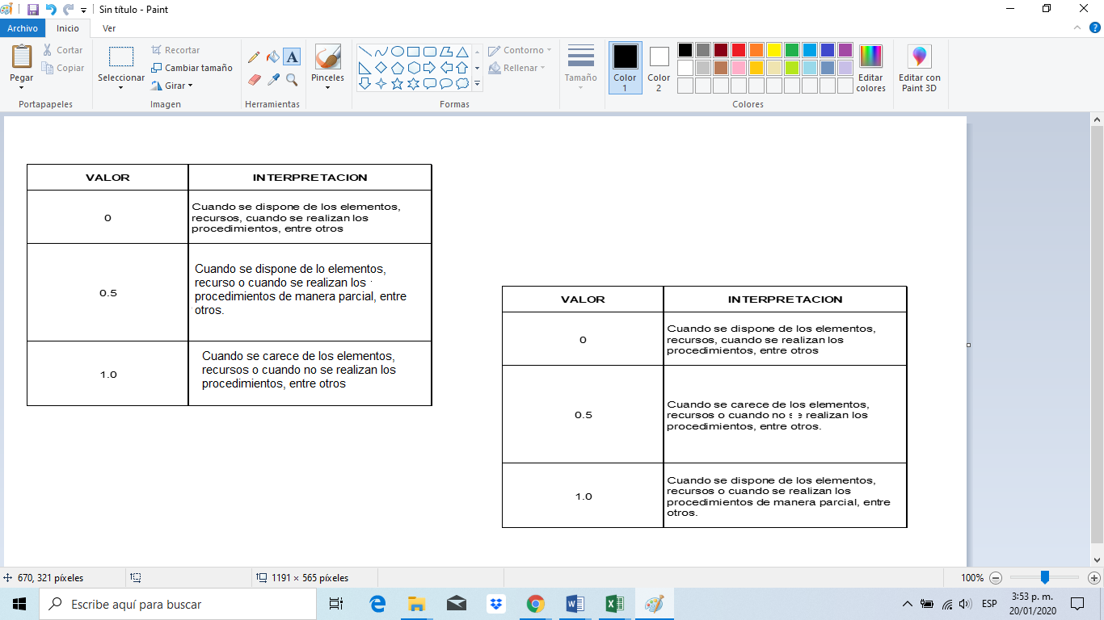
Una vez calificado cada uno de los elementos se procede a sumarlos y determinar el grado de vulnerabilidad tanto en las personas, recursos, sistemas y procesos de la siguiente manera:

Una vez determinada la vulnerabilidad, se determina el nivel de riesgo para las amenazas prioritarias calificadas como inminentes y probables, relacionando la amenaza y la vulnerabilidad de los elementos expuestos, esta relación se representa por un diamante de riesgo, el cual posee cuatro cuadrantes a saber: uno de ellos representa la amenaza para la cual se va a determinar el nivel de riesgo y los otros tres representan la vulnerabilidad en los elementos bajo riesgo: Personas, recursos, sistemas y procesos; de acuerdo con los colores de cada rombo, el riesgo se calificó de la siguiente manera:

Más información relacionada en MT-SST-001 MATRIZ DE AMENAZA Y VULNERABILIDAD.
  - IDENTIFICACION DE AMENAZAS
A continuación se realiza identificación de amenazas de la CLÍNICA OFTALMOLÓGICA DE CARTAGENA S.A.S:
    - Identificación y clasificación de amenazas internas:
TIPO | CAUSAS | CALIFICACIÓN
ATENTADOS O SECUESTROS | La atención de pacientes los cuales pueden estar amenazados o ser objeto de atentados, de igual manera el personal de la salud como los médicos y especialistas pueden verse afectados por secuestro.  Antecedentes de amenaza de atentado. | PROBABLE
RESIDUOS HOSPITALARIOS | La suspensión de recolección de los residuos hospitalarios y la afectación de la estructura de la central de residuos. | PROBABLE
BIOLOGICO COVID-19 | Declaratoria de estado de emergencia por pandemia, afluencia de personas que se encuentran expuestos a virus y bacterias en el desarrollo de las funciones propias de su labor y en sus actividades personales. | INMINENTE
INCENDIOS | Por la presencia y manipulación de productos químicos, de material combustible como madera, papel, icopor, equipos eléctricos y electrónicos, gases como oxigeno medicinal, calor, corto circuito y cuarto de residuos. | PROBABLE
ASALTOS – ROBOS | Atención de personas en la jornada. | PROBABLE
EXPLOSIÓN | Estamos en una clínica y el uso de productos gaseosos y líquidos que ante condiciones desfavorables como calor pueden favorecer la ocurrencia de explosión. | PROBABLE
FALLAS ESTRUCTURALES | La institución tiene estudio de sismo- resistencia, tomando en cuenta las condiciones de la estructura y la magnitud del probable evento catastrófico la estructura a pesar de su nivel sismo resistencia pueda colapsar de forma parcial o total, por fallos de cimientos, fallas geológicas, deterioro de los materiales de construcción, etc. | POSIBLE
ACCIDENTE DE TRABAJO | Antecedentes históricos de ocurrencia de este tipo de eventos tales como, laceraciones, pinchazos, golpes, caída al mismo nivel, etc. | POSIBLE
FALLA DE EQUIPOS Y SISTEMAS | Se pueden presentar la suspensión de los servicios asistenciales, administrativos por cierre de algún servicio público, por incumplimiento de pagos. | POSIBLE

    - Identificación y clasificación de amenazas externas:
TIPO | CAUSAS | CALIFICACION
MOVIMIENTOS SÍSMICOS TERREMOTOS | Aunque Cartagena se encuentra ubicada en una zona de baja sismicidad, se cuenta con antecedentes históricos de este tipo de emergencia. | PROBABLE
INUNDACIONES | Antecedentes históricos de ocurrencia de este tipo de fenómenos en el último año debido a las fuertes lluvias que se presentaron | PROBABLE
ATENTADOS TERRORISTAS | Grupos armados en contra de la ley en busca de financiar sus actividades delictivas. | PROBABLE
FUERTES LLUVIAS | Aunque Cartagena se encuentra en un área de baja ocurrencia de este tipo de fenómenos, en el último se presentó in aumento significativo de la ocurrencia de estos, convirtiéndose esta en una de las principales amenazas a las cuales se encuentra expuesta la clínica oftalmológica. | INMINENTE

- INVENTARIO DE RECURSOS PARA AFRONTAR LAS EMERGENCIAS

  - RECURSOS EXTERNOS
SERVICIOS COMPLEMENTARIOS - SANEAMIENTO
REQUERIMIENTO | PROVEEDOR | CAPACIDAD
Agua Potable | Aguas de Cartagena | A requerimiento
Ropa Hospitalaria | Cilec | A requerimiento
Residuos Hospitalarios | Industria Ambiental SAS
Servicios médicos | Clínica Cartagena del Mar

  - RECURSOS INTERNOS
CANTIDAD | RECURSOS |  |  |  | UBICACIÓN
1 | Hidrante |  |  |  | Parte externa de la clínica
3 | Camillas de emergencias |  |  |  | 1 camilla quinto piso (pasillo escaleras Cartagena del Mar), 1 camilla sala medicina prepagada y 1 camilla enfermería 2do piso.
2 | Botiquín de primeros auxilios portátiles |  |  |  | Quinto piso y segundo piso.
5 | Luces autónomas de emergencia |  |  |  | Pasillo segundo piso diagonal a óptica, sala de espera ayudas diagnósticas, frente a sala de juntas, pasillo entrada principal y frente a línea de frente.
1 | Planta eléctrica |  |  |  | Primer piso parte de debajo de recepción
1 | Silla de ruedas |  |  |  | Segundo piso- área de cirugía
SISTEMAS DE DISPOSICIÓN DE DESECHOS
AREAS |  | CANTIDAD
 |  | ROJAS | VERDES |  |  | NEGRAS
Áreas y servicios de la clínica |  | 25 |  | 3 |  | 23

- EXTINTORES
 |  |  |  | EXTINTORES
 |  |  |  | TIPO Y CLASE DE EXTINTOR |  |  |  |  |  | CANT | CAPACIDAD | UBICACIÓN | OBSERVACION | FECHA DE RECARGA
A | AC | ABC | BC | K | PQS | CO2 | AGUA | ACETATO DE POTASIO | SOLKAFLAN |  |  |  |  | ULTIMA RECARGA | PROXIMA RECARGA
 | X |  |  |  |  |  |  |  | X | 1 | 3700 gr | Columna frente a óptica- 2p | OK | Julio 2024 | Julio 2025
 | X |  |  |  |  |  |  |  | X | 1 | 3700 gr | Diagonal línea de frente -2p | OK | Julio 2024 | Julio 2025
 | X |  |  |  |  |  |  |  | X | 1 | 3700 gr | Pasillo consulta externa | OK | Julio 2024 | Julio 2025
 |  | X |  |  |  |  |  |  |  | 1 | 10 lb | Entrada a oficina administrativa 2 piso | OK | Julio 2024 | Julio 2025
 |  |  |  |  |  | X |  |  |  | 1 | 10 lb | Farmacia 5P | OK | Julio 2024 | Julio 2025
 | X |  |  |  |  |  |  |  | X | 1 | 3700 gr | Ingreso oficina administrativa 5p | OK | Julio 2024 | Julio 2025
 | X |  |  |  |  |  |  |  | X | 1 | 3700 gr | Archivo 1p | OK | Julio 2024 | Julio 2025
 |  |  |  |  | X |  |  |  |  | 1 | 10 lb | Almacén 5P | OK | Julio 2024 | Julio 2025
 |  | X |  |  |  |  |  |  |  | 1 | 10 lb | Ingreso Sala VIP 5P | OK | Julio 2024 | Julio 2025
 |  |  |  |  |  | X |  |  |  | 1 |  | Área de preparación cirugía | OK | Julio 2024 | Julio 2025
 |  |  |  |  |  |  |  |  | X | 1 | 3700 gr | Detrás de stand de enfermería (CIRUGIA) | OK | Julio 2024 | Julio 2025
 |  |  |  |  |  | X |  |  |  | 1 |  | Pasillo de cirugía | OK | Julio 2024 | Julio 2025
 |  |  |  |  |  | X |  |  |  | 1 |  | Frente Quirófanos (CIRUGIA) | OK | Julio 2024 | Julio 2025

RECURSOS FINANCIEROS
La clínica cuenta con un presupuesto anual destinado para la prevención preparación y respuesta ante emergencias.
La clínica cuenta con una póliza de seguros todo riesgo con CHUBB SEGUROS.

RECURSOS HUMANOS
La clínica cuenta con una estructura organizacional para la atención de emergencias que puedan materializarse en cualquiera de las áreas, este se encuentra conformada por personal administrativo de clínica.
- ESTRUCTURA ORGANIZACIONAL

  - SISTEMA COMANDO DE INCIDENTES ( SCI)
El Sistema de Comando de Incidentes (SCI) es la combinación de instalaciones, equipamiento, personal, protocolos, procedimientos y comunicaciones, operando en una estructura organizacional común, con la responsabilidad de administrar los recursos asignados para lograr efectivamente los objetivos pertinentes a un evento, incidente u operativo.
El SCI se tiene 8 componentes:
- Terminología común: todos hablan el mismo “idioma”.
- Organización modular: el tamaño y complejidad determina las funciones a establecer (el SCI crece si la emergencia crece)
- Comunicación integrada: se establece un plan de comunicaciones (el uso de una o varias frecuencias, uso de códigos, etc.)
- Estructura de comando: en el caso de situaciones con varias jurisdicciones involucradas, se unifica el comando y el plan de operaciones para optimizar los recursos.
- Plan de acción: este plan establece los objetivos y metas a cumplir, así como las actividades tácticas y de soporte para cumplirlas.
- Alcance del control: es el control sobre personas, unidades, grupos o divisiones, máximo 7 para máxima eficiencia y control.
- Puestos predeterminados: el SCI debe establecer un número de puestos para manejar el incidente, estos son el puesto de comando (PC) donde estará el CI, punto de reunión o área de espera (para que los recursos en camino se reúnan y esperen instrucciones), campamentos, etc.
- Recursos y su manejo: establece los recursos necesarios y su uso.

El SCI define 5 funciones organizacionales básicas:
- Comando: El CI Asume toda la responsabilidad del incidente. Responden ante el CI el Oficial de Seguridad, Oficial de información y el Oficial de Enlace, (componen el Staff de comando).
- Operaciones: La sección de Operaciones asume la responsabilidad del manejo operativo del incidente, es responsable de la implementación del plan de acción. Trabajo por desarrollar por cada una de las brigadas de emergencias dependiendo del incidente a controlar asignando divisiones en forma de las manecillas del reloj.
- Planificación: La sección de Planificación tiene la responsabilidad de colectar, evaluar, diseminar y utilizar la información acerca del incidente y el estado de los recursos. Prepara el Plan de Acción a seguir de acuerdo a la información que tiene.
- Logística: La sección de Logística provee soporte en recursos para la operación (recursos humanos, maquinaria, comunicaciones, etc.)
- Finanzas/administración: Esta se establece si es necesario llevar un control sobre los costos y gastos del incidente.
A continuación, se presenta el modelo de la estructura organizacional planteada y que debe ser organizada por los correspondientes cargos de las personas que asumirán los roles del sistema, teniendo en cuenta las funciones del staff del Sistema Comando de Incidentes (SCI).
Evacuación
Procedimientos Operativos Normalizados
Control de Incendios
Primeros Auxilios
PPPRE “Plan de Emergencia”
OFICIAL DE ENLACE

Jefe de TICS

OFICIAL INFO. PÚBLICA
Jefe de talento humano
OFICIAL DE SEGURIDAD

Coordinador de mantenimiento
COMANDANTE DE INCIDENTE (Oficial)
Gerente

SECCIÓN ADMINISTRADOR Y FINANZAS
Jefe de contabilidad
SECCIÓN DE LOGÍSTICA
Coordinación de Compras
SECCION DE OPERACIONES
Jefe de Calidad

SECCION DE PLANIFICACIÓN
Directora Asistencial

Responsabilidades del comandante del Incidente
El comandante del Incidente (CI) es la persona a cargo, es quien posee la máxima autoridad del Sistema de Comando y debe estar plenamente calificado para conducir la respuesta al incidente.

Las responsabilidades del CI son:

- Asumir el mando y establecer el puesto de comando (PC)
- Velar por la seguridad del personal y la seguridad pública
- Evaluar las prioridades del incidente
- Determinar los objetivos operacionales
- Desarrollar y ejecutar el Plan de Acción del Incidente (PAI)
- Desarrollar una estructura organizativa apropiada
- Mantener el alcance de control
- Administrar los recursos
- Mantener la coordinación general de las actividades
- Coordinar las acciones de las instituciones que se incorporan. Ejemplo: bomberos
- Autorizar la información a divulgar por los medios de comunicación pública
- Mantener una cartelera de comando que muestre el estado y despliegue de los recursos
- Llevar la documentación y control de gastos y presentar el Informe Final

  - STAFF DE COMANDO DE INCIDENTE

A medida que el incidente crece y aumenta la utilización de recursos, el CI puede delegar autoridad a otros para el desempeño de ciertas actividades. Cuando la expansión es necesaria, en cuanto a seguridad, información pública y enlace, el CI establecerá las posiciones del Staff de Comando.

STAFF DE COMANDO

COMANDANTE DEL INCIDENTE

OFICIAL DE SEGURIDAD

OFICIAL DE INFORMACIÓN PÚBLICA
OFICIAL DE ENLACE

  - FUNCIONES Y RESPONSABILIDADES DEL SCI

    - OFICIAL DE SEGURIDAD
Tiene la función de vigilancia y evaluación de situaciones peligrosas e inseguras, así como del desarrollo de medidas para la seguridad del personal. Se mantiene al tanto de la operación
Responsabilidades
- Obtener un reporte rápido del comandante del incidente.
- Identificar situaciones peligrosas asociadas con el incidente.
- Revisar los planes de acción del incidente.
- Identificar situaciones potencialmente inseguras durante las operaciones.
- Hacer uso de su autoridad para detener o prevenir acciones peligrosas.

    - OFICIAL DE INFORMACIÓN PÚBLICA
Hará las veces de punto de contacto con los medios de comunicación u otras organizaciones que busquen información directa sobre el incidente. Toda la información deberá ser aprobada por el comandante de incidente
Responsabilidades
- Obtener un informe breve del comandante de incidente.
- Establecer contacto con las instituciones correspondientes para coordinar las actividades de información pública.
- Hacer arreglos para proporcionar espacios de trabajo, materiales, teléfonos y personal.
- Obtener la aprobación del comandante del incidente para la emisión de información.
- Responder a las solicitudes especiales de información.

    - OFICIAL DE ENLACE
Es el contacto para los representantes de otras instituciones que estén trabajando en el incidente o que puedan ser convocados. Por ejemplo organismos de primera respuesta, salud, obras públicas y demás organizaciones. Es importante que el oficial de enlace y el personal de otras instituciones se conozcan mutuamente.
Responsabilidades
- Obtener un reporte rápido del comandante del incidente
- Proporcionar un punto de contacto para los representantes de otras instituciones.
- Identificar a los representantes de cada una de las instituciones, incluyendo su ubicación y líneas de comunicación.
- Responder a las solicitudes del personal del incidente para establecer contactos con otras organizaciones.
Cuando el comandante del Incidente necesita un tipo o cantidad de recursos que superan su alcance de control, puede activar una o más Secciones (Planificación, Operaciones, Logística y Administración/Finanzas), u otras posiciones, según sea necesario. Cada Jefe de Sección, a su vez, tiene la autoridad de expandir su organización interna
  - SECCIONES DEL SCI
Las Secciones son posiciones subordinadas directamente al comandante del Incidente, están a cargo de un Jefe y contienen unidades específicas.
Oficial de Enlace

Jefe Sección Administración y Finanzas
Jefe Sección Logística
Jefe Sección Operaciones
Jefe Sección Planificación

    - Sección de Planificación
Las funciones de esta Sección incluyen recolectar, evaluar, difundir y usar la información acerca del desarrollo del incidente y llevar un control de los recursos. Elabora el Plan de Acción del Incidente (PAI), el cual define las actividades de respuesta y el uso de los recursos durante un Período Operacional. El jefe de la Sección Planificación reporta al comandante del Incidente, determina la estructura organizativa interna de la Sección y coordina las actividades.
Responsabilidades:
- Obtener información breve del comandante del Incidente.
- Activar las unidades de la Sección.
- Asignar al personal de intervención a las posiciones del incidente en forma apropiada.
- Notificar a la unidad de recursos acerca de todas las unidades de la Sección de Planificación que han sido activadas, incluyendo los nombres y lugares donde está todo el personal asignado.
- Supervisar la preparación del Plan de Acción del Incidente.
- Organizar la información acerca de estrategias alternativas.
- Identificar la necesidad del uso de recursos especializados.
- Compilar y distribuir información resumida acerca del estado del incidente.

    - Sección de Operaciones
La Sección de Operaciones es la responsable de la ejecución de las acciones de respuesta. El jefe de la Sección de Operaciones reporta al comandante del Incidente, determina la estructura organizativa interna de la Sección, dirige y coordina todas las operaciones, cuidando la seguridad del personal de la Sección, asiste al comandante del Incidente en el desarrollo de los objetivos de la respuesta al incidente y ejecuta el Plan de Acción del Incidente (PAI).
Responsabilidades:
- Obtener un reporte rápido del comandante del Incidente.
- Desarrollar la parte operacional del Plan de Acción del Incidente.
- Informar brevemente y asignar el personal de operaciones de acuerdo con el Plan de Acción del Incidente.
- Supervisar las operaciones.
- Determinar las necesidades y solicitar recursos adicionales.
- Conformar los equipos de intervención asignados.
- Mantener informado al comandante del Incidente acerca de actividades especiales y otras contingencias de la operación.

    - Sección de Logística
La sección logística es la responsable de proveer instalaciones, servicios y materiales, incluyendo el personal que operará los equipamientos solicitados para atender el incidente. Esta sección es indispensable cuando las operaciones se cumplen en grandes extensiones y cuando son de larga duración.

Responsabilidades:
- Planificar la organización de la Sección de Logística.
- Asignar lugares de trabajo y tareas preliminares al personal de la sección.
- Identificar los servicios y necesidades de apoyo para las operaciones planificadas y esperadas.
- Proporcionar opiniones y revisar el plan de comunicaciones, el plan médico y el plan de tráfico.
- Coordinar y procesar las solicitudes de recursos adicionales.
- Proporcionar consejos acerca de las capacidades disponibles de servicios y apoyo.
- Hacer una estimación de las necesidades futuras de servicios y apoyo.
- Asegurar el bienestar general y seguridad del personal de la Sección de Logística.

    - Sección de Administración y Finanzas
Es responsable de justificar, controlar y registrar todos los gastos y de mantener al día la documentación requerida para gestionar reembolsos.
La Sección de Administración y Finanzas es especialmente importante cuando el incidente es de un porte que pudiera resultar en una Declaración de Desastre.
Responsabilidades:
- Obtener información breve del comandante del Incidente.
- Participar en las reuniones de información a los representantes de instituciones para recibir información.
- Participar en las reuniones de planificación para obtener información.
- Desarrollar un plan operativo para el funcionamiento de las finanzas en el incidente.
- Reunirse con los representantes de las instituciones de apoyo cuando sea necesario.
- Mantener contacto diario con las instituciones en lo que respecta a asuntos financieros.
- Asegurar que todos los documentos de obligaciones iniciados durante el incidente estén debidamente preparados y completados.
- Informar al personal administrativo sobre todo asunto de manejo de negocios del incidente que requiera atención, y proporcióneles seguimiento antes de dejar el incidente.

BRIGADA DE EMERGENCIAS

Para efectos del funcionamiento de la brigada de emergencias en la empresa, se ha establecido la siguiente conformación, con la claridad, que su capacitación y entrenamiento.
Las brigadas de emergencias están conformadas por los siguientes trabajadores:

BRIGADA DE EMERGENCIA

BRIGADA DE
PRIMEROS AUXILIOS

Aura Ayala
Auxiliar de Enfermería

Henrry Puche
Coordinador de Mantenimiento

Michel Duran
Auxiliar de contabilidad

BRIGADA DE CONTRAINCENDIOS

Henry Pérez Comas
Radiador

Wilmer Díaz Marimon
Mantenimiento

Wilson Arellano
Auxiliar de Archivo

BRIGADA DE EVACUACION

Fernando Barrios S.
Analista de Contabilidad

Diego Martínez
Asistente de Calidad

Jesús Madrid
Auxiliar de Glosas y Devoluciones

  - FUNCIONES Y RESPONSABILIDADES
Las tareas a realizar por estos grupos deben ser acordes con el plan de emergencias de acuerdo a lo establecido en los procedimientos operativos normalizados (P.O.N.) definidos por posibilidad de eventos o escenarios de emergencia.
Las funciones y responsabilidades de la Brigada de Emergencias se determinan así:

- ANTES.
- DURANTE.
- DESPUES.

    - Brigada de prevención y control del fuego
ANTES | DURANTE | DESPUÉS
- Inspección mensual de áreas  - Inventario e inspección mensual de equipos contra incendio.  - Asistir a capacitaciones.  - Realizar prácticas de actualización. | - Ubicar el área afectada.  - Trasladar los equipos necesarios para el control de la emergencia.  - Evaluar el área afectada.  - Realizar control del evento.  - Revisar el área y controlar otras fuentes de ignición.  - Apoyar grupos de primeros auxilios, búsqueda y Rescate.  - Apoyar los grupos de apoyo externos que se presenten. | - Inspeccionar el área afectada.  - Apoyar en el restablecimiento de la zona.  - Mantenimiento y reposición de equipos y EPP utilizados.  - Evaluación de maniobras.  - Ajuste de procedimientos.

    - Brigada de Evacuación
ANTES | DURANTE | DESPUÉS
- Conocer y dominar los planos de la empresa.  - Conocer vías de evacuación y punto de reunión final.  - Conocer los procedimientos de evacuación.  - Establecer listado de personal a cargo de las evacuaciones.  - Discutir y practicar procedimientos. | - Dirigir la evacuación.  - Informar a los ocupantes del área asignada la necesidad de evacuar, siguiendo los procedimientos establecidos.  - Impedir que los ocupantes se devuelvan.  - Ayudar o coordinar la ayuda del personal con limitaciones.  - Verificar el listado de persona asignado en el punto de reunión final.  - Comunicar al director de la evacuación el resultado de la maniobra. | - Permanecer con el personal evacuado en el punto de reunión final.  - Verificar el área de trabajo cuando se autorice el ingreso.  - Dirigir el reingreso del personal del área asignada.  - Evaluar y ajustar los procedimientos con el director de evacuaciones.  - Ajustar el plan de evacuación.

    - Primeros auxilios
ANTES | DURANTE | DESPUÉS
- Revisar el inventario de equipos para atención de heridos.  - Revisar periódicamente los manuales de primeros auxilios.  - Asistir a capacitaciones y reentrenamientos.  - Entrenamiento físico. | - Ubicar el área del evento.  - Utilizar elementos necesarios para bioseguridad.  - Evaluar el área y el paciente.  - Limitar riesgos para el auxiliador y para el paciente.  - Prestar primeros auxilios en forma inmediata y oportuna.  - Atender a los pacientes de acuerdo con las recomendaciones del médico y/o profesional de la salud.  - Transportar al o a los pacientes en forma rápida y segura. | - Evaluación de la respuesta.  - Corrección de procedimientos.  - Mantenimiento y reposición de inventarios y recursos.

- ATENCIÓN DE LAS EMERGENCIAS

EMERGENCIAS INTERNAS Y EXTERNAS
El plan hospitalario para emergencias y desastres de la Clínica Oftalmológica de Cartagena, contempla y desarrolla diversas acciones de preparación para posibles eventos internos y externos entre las cuales están:
- La conformación y activación del Comité Hospitalario para Emergencias.
- La definición de responsabilidades y funciones del personal de la institución para atender la emergencia.
- La formación del talento humano en los aspectos esenciales de organización, activación y respuesta definidos en el Plan Hospitalario para Emergencias y Desastres.
- La conformación, entrenamiento y dotación de una Brigada para Emergencias que facilite la activación del personal en las diferentes áreas del centro asistencial ante eventos internos.
En el nivel interno y ante posibles eventos críticos, la clínica activará las acciones de respuesta previstas en el Plan Hospitalario para Emergencias y desastres, tomando como referencia general lo siguiente:
- Activación del personal en las áreas: El primer nivel de respuesta lo constituye el personal en las áreas afectadas, el cual identifica lo ocurrido y emite la alerta interna correspondiente, iniciando así la activación de la clínica frente al evento ocurrido.
- Activación de la Brigada para Emergencias: Una vez identificado un evento adverso en un área específica de la Clínica, se activará el personal para iniciar el control del evento según sus características y dependiendo del tipo de emergencia, así mismo se activarán el resto de la estructura.
- Activación de toda la estructura: Si el evento ocurrido al interior de la Clínica, implica notificar la situación, para que se active toda la estructura la cual analizará la situación para tomar las decisiones de soporte administrativo u operativo requeridas.
- Solicitud de Apoyo Externo: Si las características de lo ocurrido no permiten que el personal de planta la clínica controle completamente la situación, se debe solicitar el apoyo interinstitucional correspondiente, a través del Comité Local para Emergencias, o de la red distrital.
- Evacuación Hospitalaria: Evacuar las instalaciones de la clínica es una alternativa final que sólo debe corresponder a situaciones de extremo riesgo que impliquen colapsos estructurales o grandes dificultades funcionales que no permitan el alojamiento y atención de los pacientes.

RECURSOS DE APOYO EXTERNO INSTITUCIONES DE ATENCIÓN PRE HOSPITALARIA E IPS

Entidad | Nombre | Dirección | Teléfono | Tiempo de respuesta | Observación
Hospitales, Clínicas  Y Centros Asistenciales | Clínica Maternidad Rafael Calvo | Alcibia, Sector María auxiliadora | 6628863 | 5 Min | Llegar hasta Urgencias
Hospitales, Clínicas  Y Centros Asistenciales | Hospital Boca grande | Boca grande calle 5ª Cra. 6 | 6502800 | 20 min | Llegar hasta Urgencias
Hospitales, Clínicas  Y Centros Asistenciales | Clínica Cartagena Del Mar SAS | Pie de la popa calle 30. 20-71 | 6939274 –  6939275 | 15 min | Llegar hasta Urgencias
Hospitales, Clínicas  Y Centros Asistenciales | Clínica Santa Cruz de Boca grande | Boca grande Cra. 8-  177 | 6937703 | 20 min | Llegar hasta Urgencias
Hospitales, Clínicas  Y Centros Asistenciales | Hospital infantil Napoleón Franco pareja | Bruselas TV 36 No 36-33 | 6475420 | 10 min | Llegar hasta Urgencias
Hospitales, Clínicas  Y Centros Asistenciales | Clínica el bosque | Av. El Bosque TV 54 No 30-111 | 6778000 | 15 min | Llegar hasta Urgencias
Hospitales, Clínicas  Y Centros Asistenciales | Hospital universitario del Caribe | Zaragocilla calle 29-  50 | 6517190-  6726017-6726000 | 15 min | Llegar hasta Urgencias
Hospitales, Clínicas  Y Centros Asistenciales | Clínica Madre Bernarda | La Providencia Cra71 No. 31-395 | 6933393 | 25 min | Llegar hasta Urgencias
Hospitales, Clínicas  Y Centros Asistenciales | Clínica Blas de lezo | Carretera el bosque, transv 54  # 47-57 | 6632606 | 20 min | Llegar hasta Urgencias

- PLAN DE EVACUACIÓN
Plan de Evacuación corresponde al conjunto de acciones y procedimientos tendientes a que las personas amenazadas por un peligro protejan su vida y la integridad física, mediante el desplazamiento hasta y a través de lugares de menor riesgo.
Los procedimientos mostrados a continuación son los que ha establecido la Clínica Oftalmológica de Cartagena, para formalizar la atención de una emergencia que requiera la evacuacion de las instalaciones, para que esta se realice de manera ordenada y de acuerdo a la magnitud esperada, con el objetivo de salvagardar la vida e integridad de todos los ocupantes de las instalaciones.
  - NOTIFICACIÓN INTERNA
El personal en el área afectada, identifica lo ocurrido y emite la alerta interna correspondiente, iniciando así la activación de la clínica frente al evento ocurrido. Posteriormente se activará al personal para iniciar el control del evento según sus características.

AREA A EVACUAR | RUTA A SEGUIR | RESPONSABLE DE LA EVACUACION | BRIGADISTA ASIGNADO
AREA A EVACUAR | PRINCIPAL
2do PISO
CIRUGÍA | Se conduce al personal hacia la puerta principal, subiendo la rampa, luego se baja por las escaleras que están al lado del ascensor hacia el primer piso y se dirigen al punto de encuentro. | Coordinador Asistencial | Camillero
CONSULTA EXTERNA (CONSULTORIOS Y AYUDAS DIAGNOSTICAS) | Se dirigen a escaleras que conducen desde el segundo piso hasta el primero y de allí por la rampa hacia la puerta del parqueadero interno al punto de encuentro. | Coordinador Asistencial | Auxiliar de Enfermería
5to PISO
CONSULTORIOS Y OFICINAS | Escalera que conducen piso a piso hasta el primero y de allí por la rampa hacia la puerta del parqueadero interno al punto de encuentro. | Analista SST | Analista de Contabilidad

SALIDAS DE EVACUACION
La clínica cuenta con una entrada que a su vez, es la misma salida y las cual da salida directa hasta el punto de encuentro.

PUNTOS DE ENCUENTROS
La clínica cuenta con un punto de encuentro para evacuación de los ocupantes de las instalaciones al momento de una emergencia, el punto de encuentro que ha definido la Clínica Oftalmológica de Cartagena es:
- Parqueadero UNISINU

PROCEDIMIENTO GENERAL DE EVACUACIÓN.

Antes de la Emergencia
- Asigne los líderes de evacuación por áreas teniendo en cuenta que estas personas permanezcan fijas para facilitado el reconocimiento de las personas que se encuentran en el área signada.
- Conozca el plan de evacuación general de la CLÍNICA OFTALMOLÓGICA DE CARTAGENA.
- Identifique las rutas y señales de evacuación del área donde se encuentre
- Identifique el punto de encuentro
- Si tiene visitantes a su cargo explíquele brevemente el procedimiento de evacuación
- Realice por lo menos 1 simulacro de evacuación en el año.
- Reconocer los sistemas de notificación en caso de emergencia.
- Verifique siempre las listas de control de acceso que posee portería.

Durante la Emergencia
- En caso de evacuación conserve la calma y siga las rutas establecidas durante la evacuación,
- No pierda tiempo, interrumpa sus labores y clases inmediatamente y siga las instrucciones de la brigada de emergencias y/o líderes de evacuación.
- No corra, camine con paso rápido y por la derecha.
- La última persona en salir de una sala u oficina debe cerrar la puerta sin seguro.
- Al bajar por las escaleras coloque el pie completamente peldaño por peldaño
- Por ningún motivo utilice los ascensores
- Ayude a salir a personas discapacitados.
- En caso de humo salga gateando y coloque un pañuelo o tela húmeda sobre su nariz
- Diríjase el punto de reunión más cercano.
- Lleve consigo solo elementos que puedan ser útiles en la evacuación ejemplo, Documento de identificación, celular, radio, lámpara, medicamentos personales de los cuales pueda depender su vida.
- Nunca se devuelva a recoger objetos que haya olvidado.

Después de la Emergencia
- En el punto de encuentro repórtese al líder de evacuación o brigadista, haga una fila correspondiente al área donde se encontraba.
- Ayude a relacionar compañeros que no estén presentes.
- No se retire del lugar seguro hasta no recibir la orden por parte del líder de evacuación o brigadista
- Verifique que se encuentra sin lesiones
- Cuando reciba la orden regrese a su lugar de trabajo o clases de manera ordenada y calmada
- Al llegar al lugar de trabajo verifique su puesto que no presente daños o situaciones que puedan generar otra evacuación o emergencia.

- PLANOS DE EVACUACION

  - Grafico 1: Clínica Oftalmológica de Cartagena, piso 2
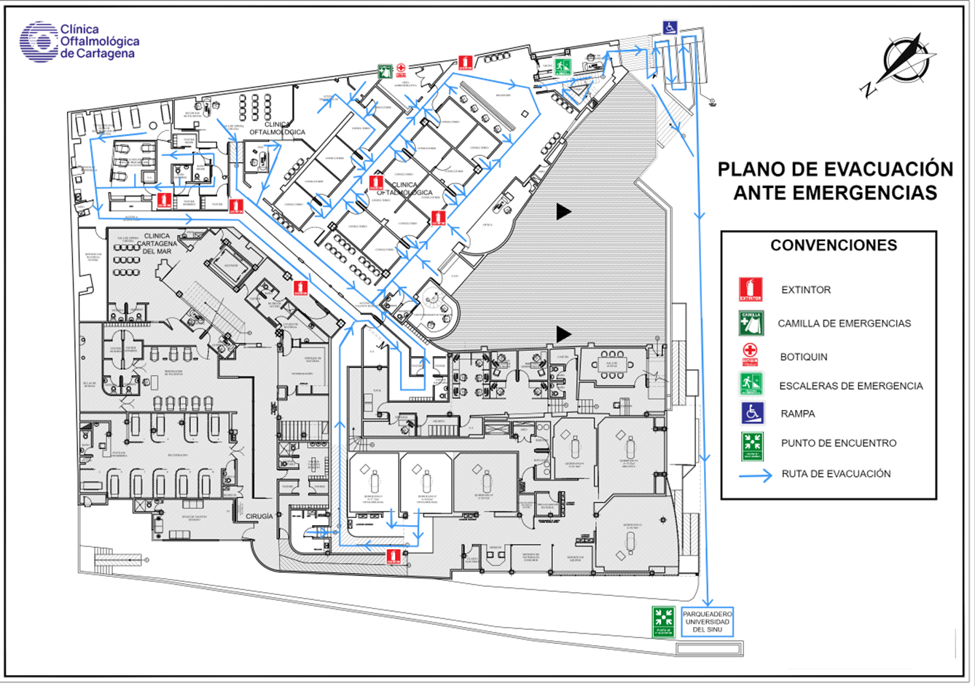

  - Gráfico 2. Clínica Oftalmológica de Cartagena, Quinto piso.
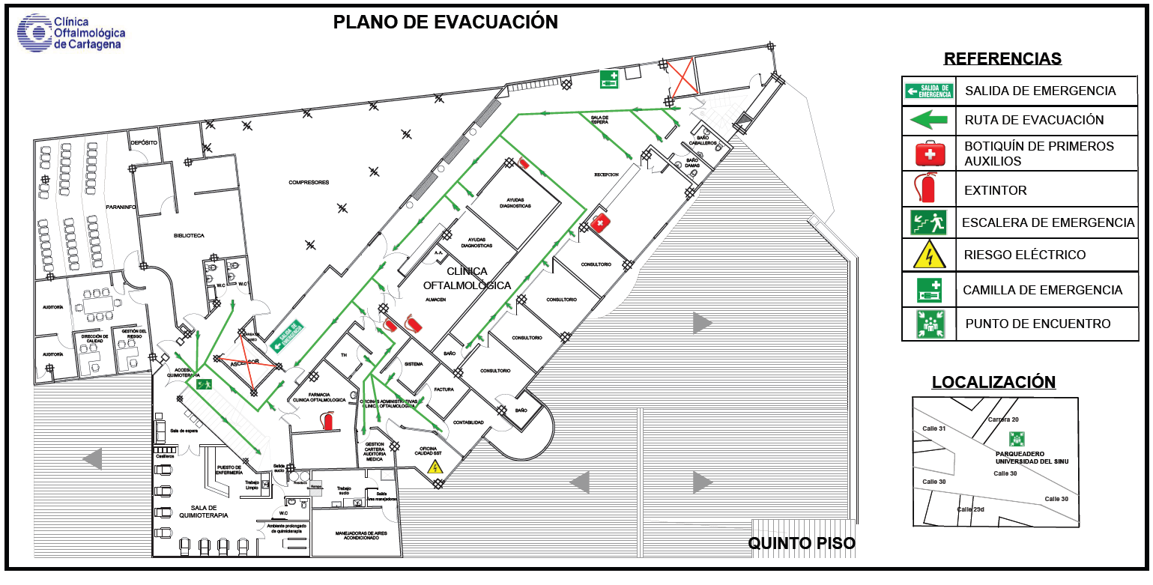

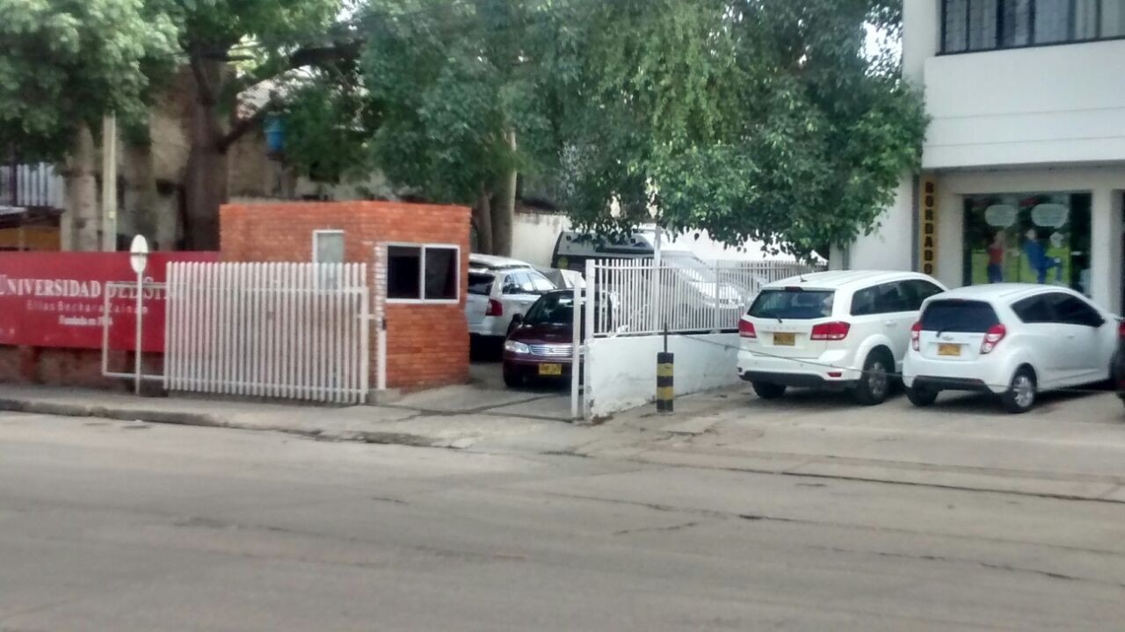
- PUNTO DE ENCUENTRO

- PROCEDIMIENTO OPERATIVO NORMALIZADO (P.O.N.)
  - EVACUACION LÍDERES DE BRIGADA
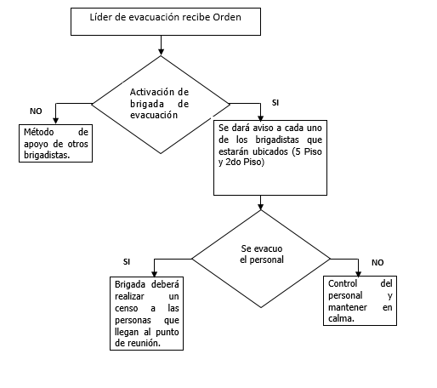

  - P.O.N PARA VISITANTES, CONTRATISTAS, USUARIOS
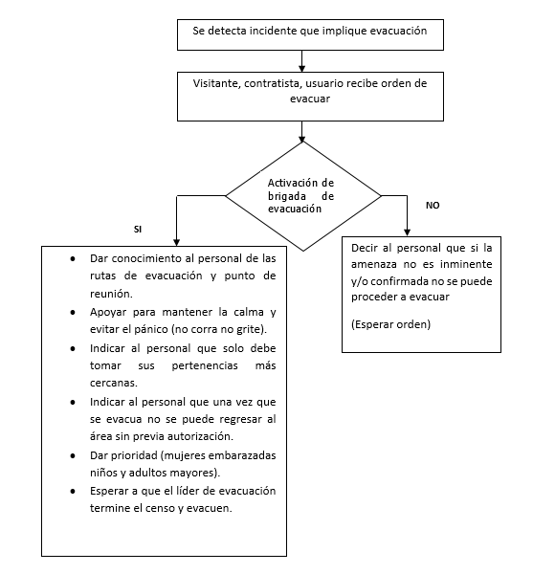
  - P.O.N. PARA CASO DE INCENDIOS PARA PERSONAL DIRECTO E INDIRECTO
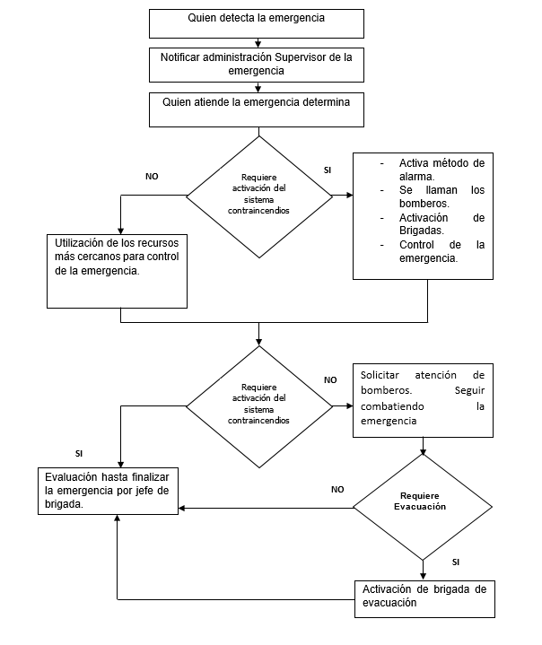

  - P.O.N. PARA ATENCION MEDICO Y PRIMEROS AUXILIOS
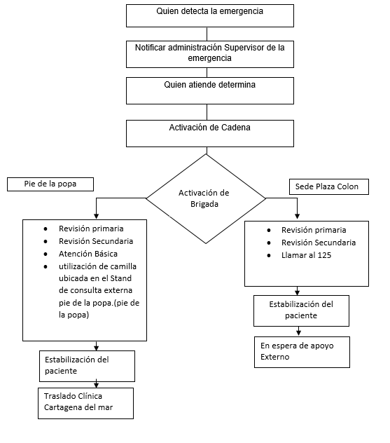

- NOTIFICACIÓN EXTERNA
LA CLÍNICA OFTALMOLÓGICA DE CARTAGENA, cuenta de manera permanente con un sistema de comunicaciones (teléfonos, celulares, Web) que le permite recibir el aviso oportuno de la ocurrencia o probable ocurrencia de una emergencia. El mensaje de alerta originado en el Centro de Comunicaciones del CRUED y/o del Comité local de emergencias de Cartagena, debe transmitirse directamente al servicio de Urgencias (por línea telefónica directa) Este mensaje debe ser atendido personalmente por la enfermera de servicio o el médico de turno. Los cuales deben investigar:
- Nombre de la persona que llama y de donde llama
- Naturaleza del incidente
- Ubicación exacta del incidente
- Hora a la que sucedió
- Número aproximado de víctimas
Esta información es entregada inmediatamente al Gerente o a la máxima autoridad presente en la clínica, quien analiza la situación y toma las decisiones correspondientes de acuerdo al evento.

DIRECTORIO ENTIDADES EXTERNAS
INSTITUCIONES | NUMEROS TELEFONICOS
Policía | 123-112
CRUED | 125
DAS | 153
Atención A Desastres | 111
Defensa Civil | 660 2288
Bomberos | 119
Cruz Roja | 132 – 662 5311
Afinia EPM | 115
Aguas de Cartagena | 6723500
Surtigas | 164
MESSER | 018000 91 92 42
ARL SURA | 018000511414
ProQuimar (Emergencias por Químicos) | 6916262 - 3114224141
DADIS | 6501096-6501092
MALTRATO INFANTIL | 6646935
ABUSO SEXUAL | 3013165826
Sistema (Emergencias por Químicos) ARLSURA | 018000511414

FINAL DE LA EMERGENCIA

Una vez el Comité de Emergencia ha declarado el final de la emergencia, se realizan las siguientes acciones:
- Consolidar la información de las personas atendidas y preparar los informes y estadísticas básicas.
- Gestionar la atención de entidades de bienestar social para los pacientes que lo requieran.
- Reubicar los pacientes de las áreas de expansión hacia las áreas de atención normal.
- Normalizar los turnos del personal asistencial, administrativo y de apoyo.
- Reiniciar la prestación de los servicios que se hayan suspendidos por el evento, como consulta externa y cirugías programadas.
- Realizar un inventario de necesidades que se deban cubrir a corto, mediano y largo plazo.
- Levantar un inventario de necesidades que se deban cubrir a corto, mediano y largo plazo.
- Gestionar recursos para reparaciones o adecuaciones, teniendo en cuenta las medidas de mitigación y de gestión del riesgo.
- Evaluar el plan con el propósito de retroalimentarlo y ajustar sus contenidos.

- CONTROL DE CAMBIOS
ELABORÓ | REVISÓ | APROBÓ
Nombre: Eliecer Torres | Nombre: Dr. Elías Bechara | Nombre: Dr. Rolando Bechara
Cargo: Líder de SST | Cargo: Gerente Financiero | Cargo: Director Científico
Fecha: Mayo 2019 | Fecha: Mayo 2019 | Fecha: Mayo 2019

VERSIÓN | FECHA | DESCRIPCIÓN DEL CAMBIO Y/O ACTUALIZACIÓN | ACTUALIZO | REVISO | APROBO
1 | Mayo  2019 | Elaboración del documento | Eliecer Torres  Líder SST | Dra. Mónica España  Coordinación de Calidad | Dr. Rolando Bechara  Director Científico
2 | Octubre  2021 | Se realiza actualización de documento con normatividad vigente y plan de evacuación. | Eliecer Torres  Líder SST | Dra. Mónica España  Coordinación de Calidad | Dr. Rolando Bechara  Director Científico
3 | Diciembre  2022 | Se realiza actualización de las rutas de evacuación ante emergencias se agrega la ruta de 5 piso. | Yesica Blanco  Analista SST | Digna  Vázquez  Coordinación de Calidad | Elías Bechara Arango  Gerente General
4 | Agosto  2023 | Se realiza actualización de las rutas de evacuación del segundo piso de la institución debido a cambios estructurales, además se actualiza la capacidad instalada y los extintores actuales. | Yesica Blanco  Analista SST | Joyner Pacheco Cuevas  Coordinación de Calidad | Elías Bechara Arango  Gerente General
5 | Noviembre  2023 | Se actualiza la capacidad instalada, se agregan antecedentes históricos de la unidad en los últimos 3 años, se actualiza el comité de emergencias con el sistema comando incidente. | Yesica Blanco  Analista SST | Joyner Pacheco Cuevas  Coordinación de Calidad | Elías Bechara Arango  Gerente General

